**IMDB értékelések**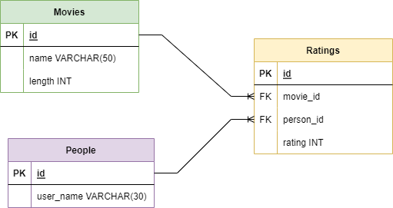

1. **Hozd létre a táblákat az ábra alapján, a foreign key-eket még ne add meg.**
2. **Utólag add hozzá a constraintekkel a foreign key-eket.**
3. **Töltsd fel adatokkal a táblákat!**
4. **Melyik film érte el a legmagasabb értékelést?**
5. **Ki adott a legtöbbször értékelést?**
6. **Mi a legmagasabb értékelés amit az X film kapott?**